**包头项目中央空调安装方案**

**编制单位：北京三汇能环科技发展有限公司**

**负 责 人：张立昆 17777859609**

**编制时间：2021年04月30日**

# 项目概况

项目（以下简称“该项目”）位于内蒙古自治区包头市，建筑共计12层，每层设置一个数据机房，单个数据机房面积6㎡。共计72㎡。

该项目数据机房温度超高，目前冬季室内温度高达45℃。超高的环境温度严重影响数据机房内设备电器元件的正常工作及使用寿命。需要采取必要措施给数据机房降温。

1. **中央空调安装方案**

1、空调主机

中央空调选用海尔VRV多联机，12层楼采用1个系统（1托12）。系统室外机安装于楼顶。室内机选用制冷量2P的卧式暗装风管机。

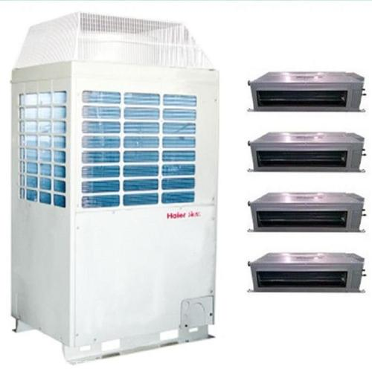

1. 冷媒循环系统

室内外机循环冷媒铜管在数据机房角落位置打孔垂直安装于系统开始端至末尾段。

冷凝水管道与冷媒铜管使用同一路由安装，冷凝水排至室外。

3、设备设施自动运行控制系统

每台室内机安装智能空调面板，设定温度可调。

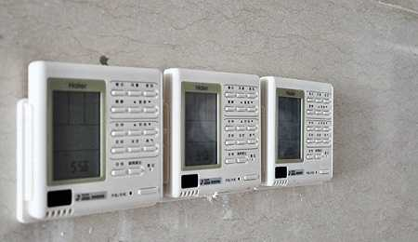

系统设计遵循下列原则：

1）制冷机根据室内空调负荷的变化，自动启停机。

2）具有很高的可靠性和很强的容错能力。

3) 故障自诊断

设备控制系统实时分析各设备运行情况提早预测可能发生的故障，采用自动规避和提前警示的措施降低故障发生概率，提高系统连续稳定运行周期。

**三、中央空调安装预算**

**安装费用约14.00万元。**

|  |  |  |  |  |  |  |  |  |
| --- | --- | --- | --- | --- | --- | --- | --- | --- |
| **中央空调安装投资计划表**  单位（人民币）：元 | | | | | | | | |
| 序号 | 部品/作业名称 | | 型号 | 数量 | 单位 | 单价 | 金额/￥ | 备注 |
| 1 | 中央空调设备 | VRV室内机 | 2P | 12 | 台 | 1380 | 16560 | 海尔 |
| VRV室外机 | 12P | 1 | 台 | 39750 | 39750 | 海尔 |
| 控制面板 | / | 12 | 台 | 130 | 1560 | 海尔 |
| 小计 |  | | | | 57870 |  |
| 2 | 材料 | 镀锌钢板风管 | 900*200 | 60 | ㎡ | 140 | 8400 |  |
| 送风口 | 400*400 | 12 | 个 | 95 | 1140 |  |
| 回风口 | 500*500 | 12 | 个 | 115 | 1380 |  |
| 冷媒铜管 | 紫铜管 | 270 | KG | 92 | 24840 |  |
| 冷凝水管 | PVC | 1 | 项 | 2500 | 2500 |  |
| 电气材料 | / | 1 | 项 | 3200 | 3200 |  |
| 保温材料 | / | 1 | 项 | 3300 | 3300 |  |
| 辅材 | / | 1 | 项 | 2600 | 2600 |  |
| 小计 |  |  |  |  | 47360 |  |
| 3 | 人工 | 设备安装 | / | 1 | 项 | 6000 | 6000 |  |
| 冷媒管及冷凝水管安装 | / | 1 | 项 | 12000 | 12000 |  |
| 电气线路安装 | / | 1 | 项 | 3000 | 3000 |  |
| 保温 | / | 1 | 项 | 2500 | 2500 |  |
| 小计 |  | | | | 23500 |  |
| 4 | 含税合计 | | 工程9% | | | | 140316 | 9% |
| 5 | **净投资总计** | | **壹拾肆万零叁佰壹拾伍元柒角整** | | | | **140316** |  |
| 备注：1.不包含墙面楼板的开洞。 | | | | | | | | |